Banco de Dados – Atividade 10

Victor Gabriel da Fonseca Ferrari

1 – Verificar quais tabelas abaixo estão nas três formas normais, se não estiver, alterar elas para que fiquem.

1. 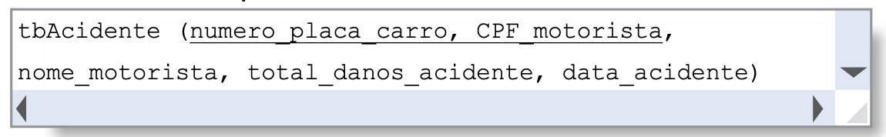

tbMotorista(CPF_motorista, nome_motorista)

tbAcidente(numero_placa_carro, CPF_motorista, total_danos_acidente, data_acidente)

1. 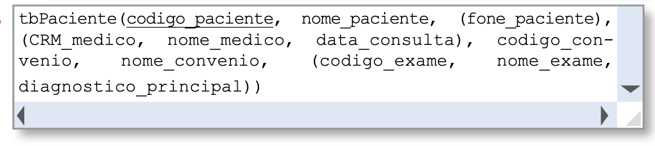

tbConvenio(código_convenio, nome_convenio)

tbPaciente(código_paciente, código_convenio, nome_paciente, fone_paciente)

tbMedico(CMR_medico, nome_medico)

tbConsulta(código_exame, CRM_medico, código_paciente, nome_exame, data_consulta, diagnostico_principal )

1. 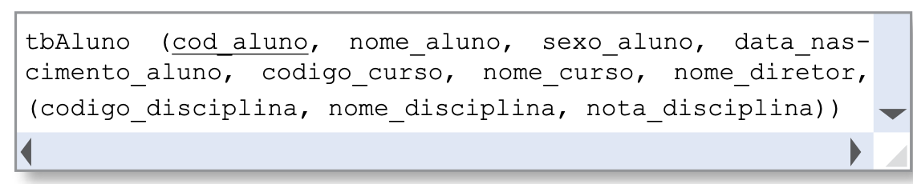

tbCurso(código_curso, nome_curso, nome_diretor)

tbDisciplina(código_disciplina, código_curso, nome_disciplina)

tbNotaDisciplina(código_nota_disciplina, código_disciplina, código_aluno, nota_disciplina)

tbAluno(código_aluno, nome_aluno, sexo_aluno, data_nascimento_aluno)

1. 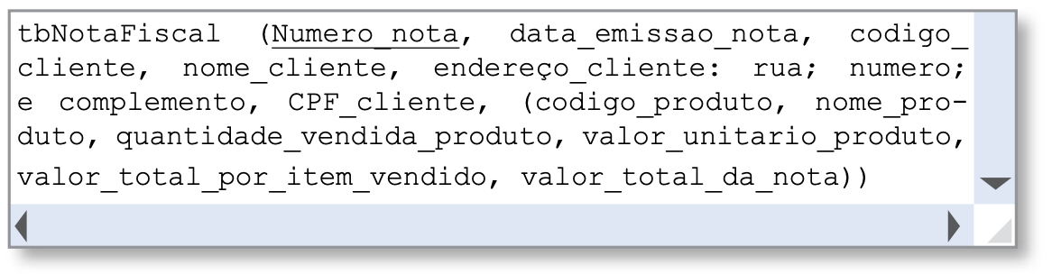

tbCliente(Codigo_cliente, CPF_cliente, nome_cliente)

tbEnderecoCliente(Endereco_cliente, Codigo_cliente, rua, numero, complemento)

tbProduto(Codigo_produto, nome_produto, valor_unitario_produto);

tbItem(Numero_item, código_produto, quantidade_vendida_produto, valor_total_por_item_vendido)

tbNotaFiscal(Numero_nota, Numero_item, Codigo_cliente, valor_total_nota, data_emissao_nota)